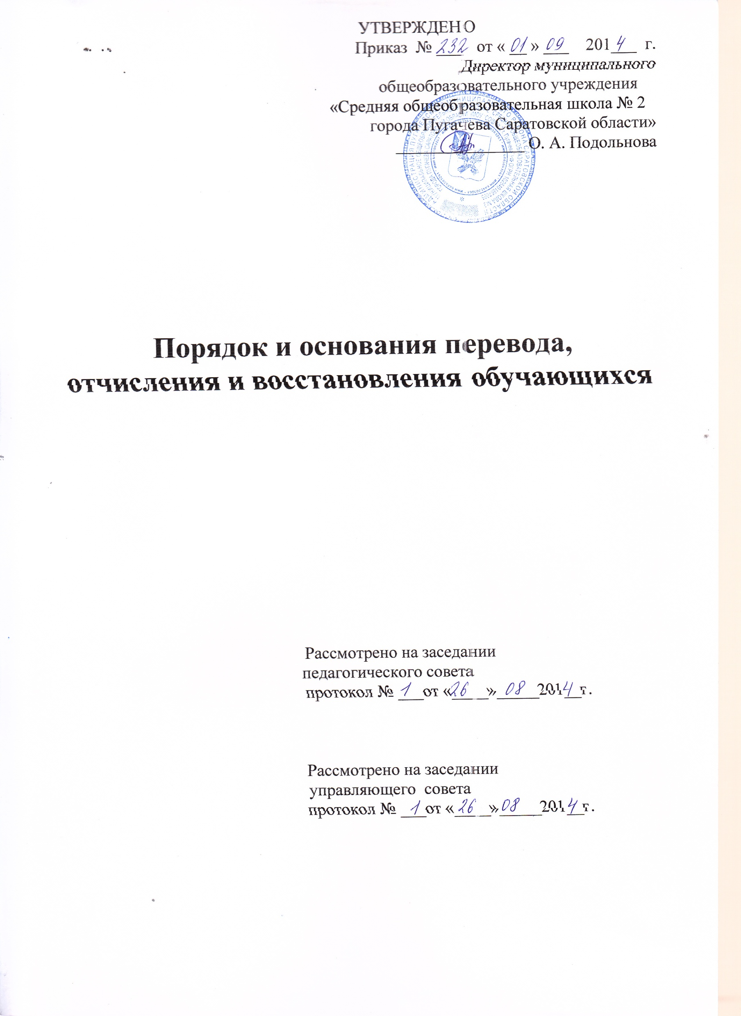
1. Общие положения
1.1. Настоящее Положение разработано в соответствии с
- Федеральным законом от 29.12.2012 №273-ФЗ «Об образовании в Российской Федерации»;
- Федеральным законом № 4528-1 от 19.02.1993 « О беженцах»;
-Законом РФ « О вынужденных переселенцах» от 19.02.1993 года; № 4530-1;
- Федеральным законом « О гражданстве Российской Федерации» от 31.05.2002 года № 62-ФЗ;
-Федеральным законом « О правовом положении иностранных граждан в Российской Федерации» от 25.07.2002 года № 115-ФЗ;
- Указом Президента Российской Федерации от 13.04.2011 № 444 « О дополнительных мерах по обеспечению прав и защиты интересов несовершеннолетних граждан Российской Федерации»;
- Приказом Министерства образования и науки Российской Федерации от 12.03.2014 года № 177 «Об утверждении Порядка и условий осуществления перевода обучающихся из одной организации, осуществляющей образовательную деятельность по образовательным программам начального, основного общего и среднего общего образования, в другие организации, осуществляющие образовательную деятельность по образовательным программам соответствующего уровня и направленности»
- Постановлением Главного государственного санитарного врача Российской Федерации от 29.12.2010 № 189 « Об утверждении СанПиН 2.4.2.2821-10 «Санитарно-эпидемиологическими требованиями к условиям и организации обучения в общеобразовательных учреждениях»;
-Уставом школы.
1.2. Настоящий порядок регламентирует правила приема, порядок и основания перевода, отчисления и восстановления обучающихся муниципального общеобразовательного учреждения «Средняя общеобразовательная школа № 2 города Пугачева Саратовской области» (далее – учреждение).

2. Порядок и основания перевода
2.1. Образовательные отношения прекращаются в связи с переводом обучающегося в другие образовательные учреждения.
2.2. Обучающиеся могут быть переведены в другие образовательные учреждения в следующих случаях:
- по инициативе совершеннолетнего обучающегося или родителей (законных представителей) несовершеннолетнего обучающегося;
- в случае прекращения деятельности исходной организации, аннулирования лицензии на осуществление образовательной деятельности, лишения государственной аккредитации или истечения срока действия государственной аккредитации;
- в случае приостановления действия лицензии, приостановления действии государственной аккредитации.
2.3. Перевод обучающегося из одного общеобразовательного учреждения в другое осуществляется только с письменного согласия родителей (законных представителей) обучающегося. В заявлен указывается:
- фамилия, имя, отчество ( при наличии) обучающегося;
- дата рождения;
- класс и профиль (при наличии);
- наименование принимающей организации. В случае переезда в другую местность указывается только населенный пункт, субъект Российской Федерации.
2.4. На основании заявления совершеннолетнего обучающегося или родителей (законных представителей) несовершеннолетнего обучающегося об отчислении в порядке перевода учреждение в трехдневный срок издает распорядительный документ об отчислении обучающегося в порядке перевода с указанием принимающей организации
2.5. Перевод обучающегося из одного общеобразовательного учреждения в другое может осуществляться в течение всего учебного года при наличии в соответствующем классе свободных мест.
2.6. Перевод обучающегося на основании решения суда производится в порядке, установленном законодательством.
2.7. При переводе обучающегося из учреждения выдаются документы:
- личное дело;
- документы, содержащие информацию об успеваемости обучающегося в текущем учебном году ( выписка из классного журнала с текущими отметками и результатами промежуточной аттестации), заверенные печатью и подписью руководителя.
2.8. Зачисление обучающегося в порядке перевода оформляется распорядительным актом в течение трех рабочих дней после приема заявления и документов, указанных в пункте 2.7. , с указанием даты зачисления и класса.
2.9. Учреждение при зачислении обучающегося, отчисленного из исходной организации, в течение двух рабочих дней с даты издания распорядительного акта о зачислении обучающегося в порядке перевода письменно уведомляет исходную организацию о номере и дате распорядительного акта о зачислении обучающегося в учреждение.

3. Порядок и основания отчисления обучающихся
3.1. Образовательные отношения прекращаются в связи с отчислением обучающегося из учреждения.
3.2. Обучающийся может быть отчислен из учреждения:
- в связи с получением образования (завершением обучения);
-по инициативе обучающегося или родителей (законных представителей) несовершеннолетнего обучающегося, в том числе в случае перевода обучающегося для продолжения освоения образовательной программы в другую организацию, осуществляющую образовательную деятельность;
-в случае установления нарушения порядка приема в учреждение, повлекшего по вине обучающегося его незаконное зачисление в учреждение;
- по инициативе школы в случае применения к обучающемуся, достигшему возраста пятнадцати лет, отчисления как меры дисциплинарного взыскания за неисполнение или нарушение устава учреждения, правил внутреннего трудового распорядка и иных локальных актов;
- по обстоятельствам, не зависящим от воли обучающегося или родителей (законных представителей) несовершеннолетнего обучающегося и учреждения, в том числе в случае ликвидации учреждения.
3.3. Основанием для прекращения образовательных отношений является приказ директора учреждения об отчислении обучающегося из школы. Права и обязанности обучающегося, предусмотренные законодательством об образовании и локальными нормативными актами учреждения, прекращаются с даты его отчисления из школы.
3.4. При досрочном прекращении образовательных отношений школа в трехдневный срок после издания приказа директора об отчислении обучающегося выдает лицу, отчисленному из школы, справку в соответствии с частью 12 ст.60 Федерального закона от 29.12.2012 №273-ФЗ «Об образовании в Российской Федерации».
3.5. Отчисление обучающегося, как мера дисциплинарного взыскания, не применяются к обучающимся по образовательным программам начального общего образования, а также к обучающимся с ограниченными возможностями здоровья (с задержкой психического развития и различными формами умственной отсталости).
3.6. Отчисление обучающегося, как мера дисциплинарного взыскания, не применяется к обучающимся во время их болезни, каникул, академического отпуска, отпуска по беременности и родам или отпуска по уходу за ребенком.
3.7. Отчисление несовершеннолетнего обучающегося, как мера дисциплинарного взыскания, применяется, если иные меры дисциплинарного взыскания и меры педагогического воздействия не дали результата и дальнейшее его пребывание в учреждении оказывает отрицательное влияние на других обучающихся, нарушает их права и права работников учреждения, а также оказывает отрицательное влияние на нормальное функционирование учреждения.
3.8. Решение об отчислении несовершеннолетнего обучающегося, достигшего возраста пятнадцати лет и не получившего основного общего образования, как мера дисциплинарного взыскания, принимается с учетом мнения его родителей (законных представителей) и с согласия комиссии по делам несовершеннолетних и защите их прав. Решение об отчислении детей-сирот и детей, оставшихся без попечения родителей, принимается с согласия комиссии по делам несовершеннолетних и защите их прав и органа опеки и попечительства.
3.9. Отчисление по инициативе обучающегося или родителей (законных представителей) несовершеннолетнего обучающегося, достигшего возраста пятнадцати лет, за исключением отчисления при переводе обучающегося для продолжения освоения образовательной программы в другую организацию, осуществляющую образовательную деятельность, производится по заявлению обучающегося или родителей (законных представителей) обучающегося.
В заявлении указываются:
а) фамилия, имя, отчество обучающегося;
б) дата и место рождения;
в) класс обучения;
г) причины оставления учреждения.
После поступления заявления родителей (законных представителей) несовершеннолетнего обучающегося, достигшего возраста пятнадцати лет и не имеющего основного общего образования, учреждение испрашивает письменное согласие на отчисление комиссии по делам несовершеннолетних и защите их прав.
3.10. Учреждение незамедлительно обязано проинформировать об отчислении несовершеннолетнего обучающегося в качестве меры дисциплинарного взыскания орган местного самоуправления, осуществляющий управление в сфере образования. Орган местного самоуправления, осуществляющий управление в сфере образования, и родители (законные представители) несовершеннолетнего обучающегося, отчисленного из организации, осуществляющей образовательную деятельность, не позднее чем в месячный срок принимают меры, обеспечивающие получение несовершеннолетним обучающимся общего образования.
3.11. При отчислении учреждение выдает заявителю следующие документы: личное дело обучающегося;
ведомость текущих оценок, которая подписывается директором учреждения и заверяется печатью учреждения;
документ об уровне образования (при его наличии).

4. Порядок восстановления обучающихся
4.1. Лицо, отчисленное из учреждения, по инициативе обучающегося до завершения освоения основной образовательной программы, имеет право на восстановление для обучения в течение 5 лет после отчисления при наличии свободных мест и с сохранением прежних условий обучения, но не ранее завершения учебного года, в котором указанное лицо было отчислено.
4.2. Право на восстановление в учреждение имеют лица, не достигшие возраста восемнадцати лет.
4.3. Восстановление лиц в число обучающихся учреждения осуществляется только на свободные места.
4.4. Восстановление обучающегося производится на основании личного заявления родителей (законных представителей) на имя директора учреждения.
4.5. Решение о восстановлении обучающегося принимает директор учреждения, что оформляется соответствующим приказом.
4.6. При восстановлении в учреждение заместитель директора по учебно-воспитательной работе устанавливает порядок и сроки ликвидации академической задолженности (при наличии таковой).
4.7. Обучающимся, восстановленным в учреждение и успешно прошедшим государственную (итоговую) аттестацию, выдается государственный документ об образовании установленного образца.

